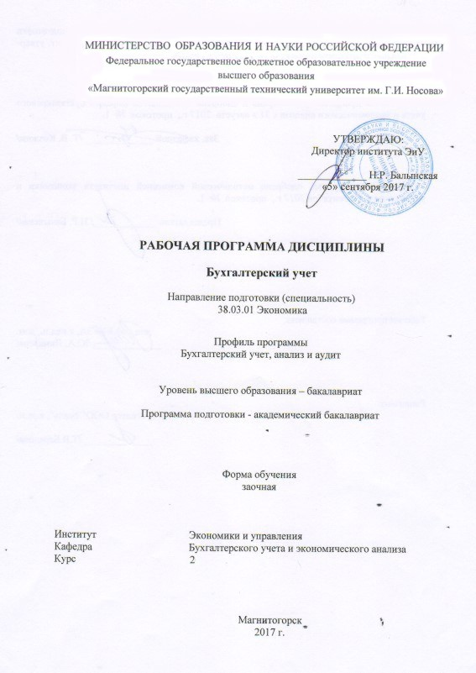

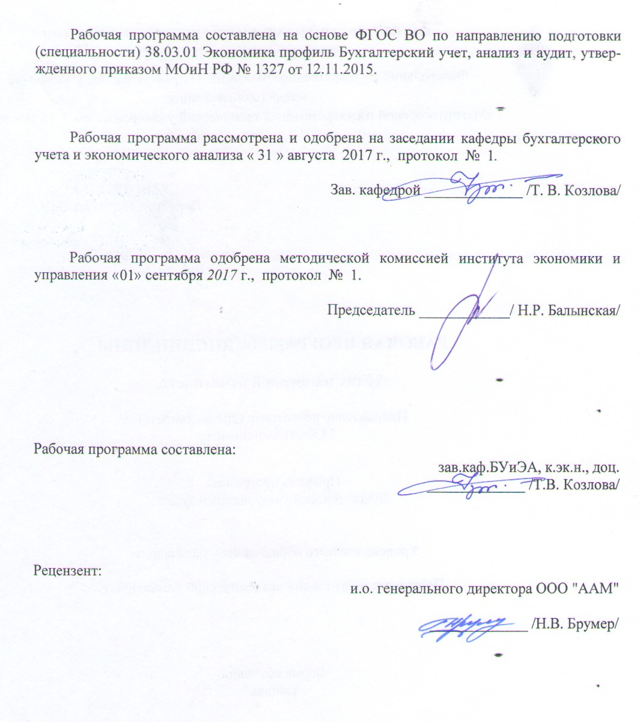

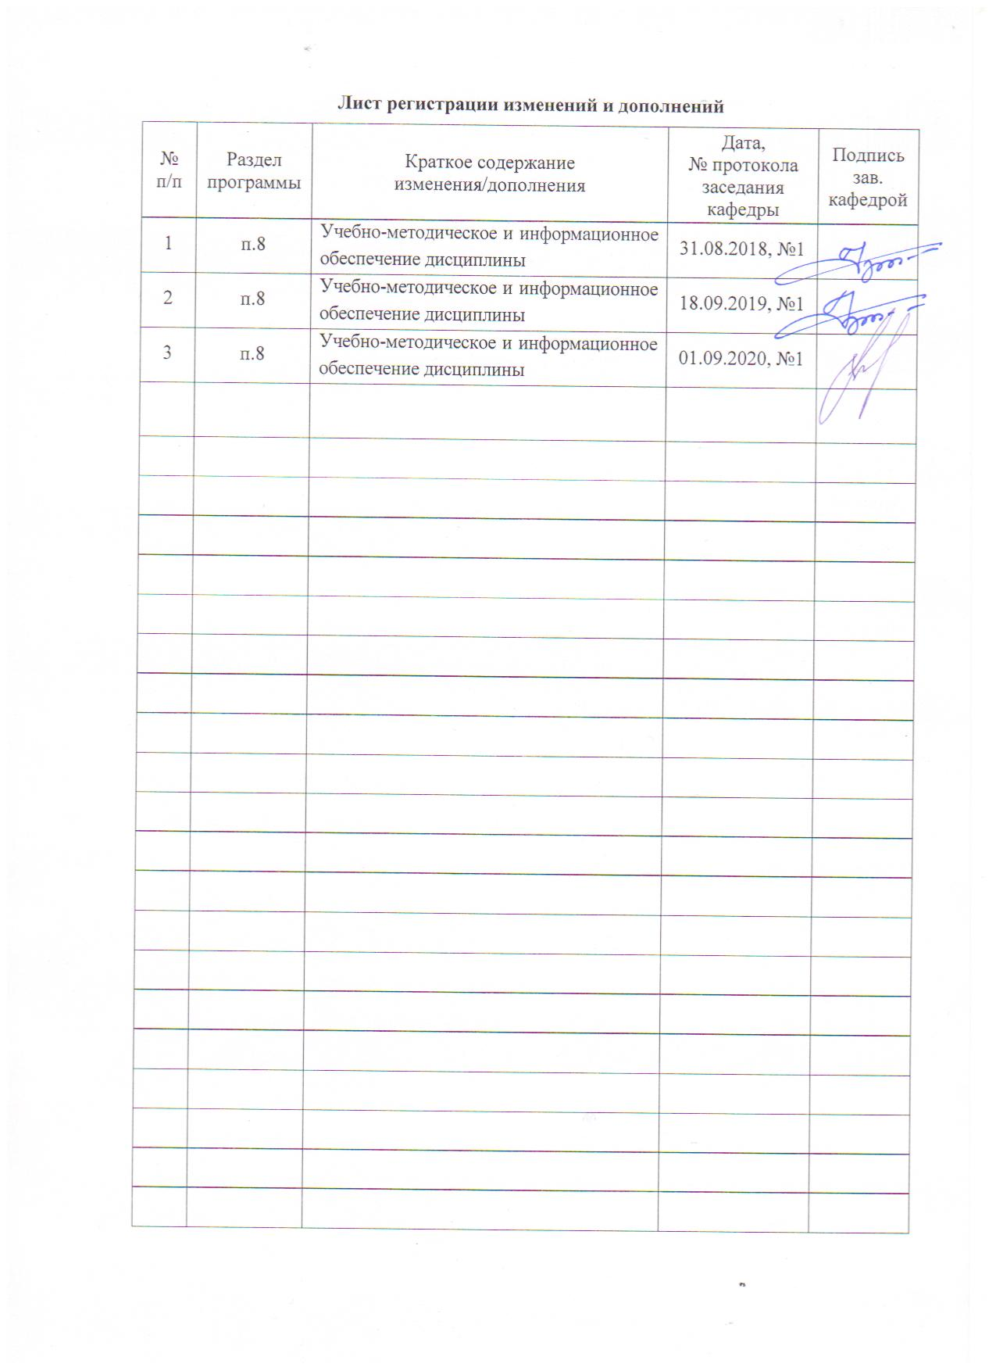

- Цели освоения дисциплины

Целью изучения дисциплины “Бухгалтерский учет” является получение студентами знаний, позволяющих ориентироваться в основах бухгалтерского учета.
Задачи изучения дисциплины. В процессе обучения студенты должны:
- изучить теоретические основы бухгалтерского учета;
- изучить основы нормативного регулирования бухгалтерского учета в Российской Федерации;
- изучить основы бухгалтерского учета по участкам (учет основных средств, нематериальных активов, материально-производственных запасов, денежных средств и расчетов, финансовых вложений, кредитов и займов, доходов, расходов и финансовых результатов, собственного капитала и резервов и т.д.);
- приобрести понимание основных подходов к использованию данных регистров бухгалтерского учета и бухгалтерской отчетности в анализе хозяйственной деятельности организации;
- приобрести навыки интерпретации бухгалтерских и аналитических данных с учетом особенностей деятельности и учетной политики субъекта хозяйствования.

- Место дисциплины в структуре образовательной программы
подготовки бакалавра

Дисциплина Б1.Б.19 «Бухгалтерский учет» входит в профессиональный цикл (базовая часть) ОПП по направлению подготовки бакалавров 38.03.01 «Экономика», профиль «Бухгалтерский учёт, анализ, аудит».
Курсу бухгалтерского учета предшествует изучение следующих дисциплин:
- Б1.Б.11 Экономическая теория.
- Б1.Б.12 Статистика.
Знания (умения), полученные при изучении данной дисциплины, будут необходимы при изучении МСФО, бухгалтерского финансового учета, Методов обработки экономической информации и при выполнении выпускной квалификационной работы.

- Компетенции обучающегося, формируемые в результате освоения дисциплины (модуля) и планируемые результаты обучения

В результате освоения дисциплины (модуля) «Бухгалтерский учет» обучающийся должен обладать следующими компетенциями:

 | Структурный  элемент  компетенции | Планируемые результаты обучения
ОПК-2 - способность осуществлять сбор, анализ и обработку данных, необходимых для решения профессиональных задач
 | Знать | -совокупность источников данных для проведения экономического анализа;  - совокупность и принципиальные отличия методов экономического анализа и обработки данных;  - нормативные материалы по организации и методике ведения экономического анализа;  - элементы бухгалтерской отчетности и их информационное содержание
 | Уметь | эффективно осуществлять сбор, анализ и обработку совокупности данных, необходимых для проведения экономического анализа
 | Владеть | совокупностью способов, алгоритмов, технологий сбора, анализа и обработки базовых данных, необходимых для проведения экономического анализа
ПК-5 - Способность анализировать и интерпретировать финансовую, бухгалтерскую и иную информацию, содержащуюся в отчетности предприятий различных форм собственности, организаций, ведомств и т.д. и использовать полученные сведения для принятия управленческих решений
 | Знать | основы нормативного регулирования, состав и структуру форм бухгалтерской (финансовой) отчетности, взаимосвязи между отражаемыми в них показателями, а также различия между бухгалтерской отчетностью.
 | Уметь | анализировать и интерпретировать данные, содержащиеся в бухгалтерской (финансовой) отчетности экономических субъектов, и использовать полученные сведения для принятия управленческих решений.
 | Владеть | навыками заполнения бухгалтерского баланса, отчета о финансовых результатах и приложений к ним;  базовыми навыками заполнения форм консолидированной финансовой отчетности.
 | ПК-14 – Способность осуществлять документирование хозяйственных операций, проводить учет денежных средств, разрабатывать рабочий план счетов бухгалтерского учета организации и формировать на его основе бухгалтерские проводки
 | Знать | суть концептуальной схемы документооборота; классификации видов документов и их назначение; типовые формы первичных документов; особенности организации документооборота в электронных формах учета; общий план счетов бухгалтерского учета на уровне суб- и аналитических счетов
 | Уметь | определять корреспонденции счетов для любых фактов хозяйственной жизни; разрабатывать рабочий план счетов на основе общего
 | Владеть | навыками построения схем документооборота и схем бухгалтерских проводок повышенной сложности
 | ПК-15 – Способность формировать бухгалтерские проводки по учету источников и итогам инвентаризации финансовых обязательств организации
 | Знать | классификации источников хозяйственных средств; синтетические, суб- и аналитические счета бухгалтерского учета, на которых отражаются источники хозяйственных средств; особенности проведения инвентаризации финансовых обязательств организации.
 | Уметь | классификации источников хозяйственных средств; синтетические, суб- и аналитические счета бухгалтерского учета, на которых отражаются источники хозяйственных средств; особенности проведения инвентаризации финансовых обязательств организации.
 | Владеть | продвинутыми навыками документирования фактов хозяйственной жизни, вызывающих изменение состояния источников хозяйственных средств;  продвинутыми навыками работы с регистрами бухгалтерского учета источников хозяйственных средств организации
 | ПК-16 – Способность оформлять платежные документы и формировать бухгалтерские проводки по начислению и перечислению налогов и сборов в бюджеты различных уровней, страховых взносов - во внебюджетные фонды
 | Знать | особенности нормативного регулирования расчетов с бюджетом по налогам и сборам, с внебюджетными фондами – по страховым взносам – при использовании различных систем налогообложения;  особенности организации налогового учета.
 | Уметь | формировать бухгалтерские проводки по начислению и перечислению налогов и сборов в бюджеты различных уровней, страховых взносов – во внебюджетные фонды;  выявлять постоянные и временные разницы и отражать в учете постоянные и отложенные налоговые активы и обязательства
 | Владеть | навыками оформления платежных документов по перечислению налогов и сборов в бюджеты различных уровней, страховых взносов – во внебюджетные фонды
 | ПК-17 – Способность отражать на счетах бухгалтерского учета результаты хозяйственной деятельности за отчетный период, составлять формы бухгалтерской и статистической отчетности, налоговые декларации
 | Знать | особенности нормативного регулирования бухгалтерского учета результатов хозяйственной деятельности и составления и представления бухгалтерской (финансовой) отчетности;  состав и структуру форм бухгалтерской (финансовой) отчетности, взаимосвязи между отражаемыми в них показателями, а также различия между бухгалтерской отчетностью, составленной по РСБУ и МСФО;
 | Уметь | отражать на счетах бухгалтерского учета результаты хозяйственной деятельности;  проводить реформацию баланса;  работать с регистрами бухгалтерского учета финансовых результатов
 | Владеть | навыками заполнения бухгалтерского баланса, отчета о финансовых результатах и приложений к ним.

- Структура и содержание дисциплины (модуля)

Общая трудоемкость дисциплины составляет __4_ зачетных единиц __144__ акад. часов, в том числе:
– контактная работа – 12,9 акад. часов:
– аудиторная – 10 акад. часов;
– внеаудиторная – 2,9 акад. часов
– самостоятельная работа – 122,4 акад. часов;
– подготовка к экзамену – 8,7 акад. часа

Раздел/ тема  дисциплины | Курс | Аудиторная  контактная работа  (в акад. часах) |  |  | Самостоятельная работа (в акад. часах) | Вид самостоятельной  работы | Форма текущего контроля успеваемости и  промежуточной аттестации | Код и структурный  элемент  компетенции
Раздел/ тема  дисциплины | Курс | лекции | лаборат.  занятия | практич. занятия
- Сущность и содержание бухгалтерского учета | 2 | 1 |  | 0 | 10 | Самостоятельное изучение учебной и научно литературы, подготовка практическому, занятию. | Устный опрос, тест | ПК-5,  ПК-14,  ОПК-2;  ПК-15,  ПК-17  зув
- Основы нормативного регулирования организации бухгалтерского учета в Российской Федерации | 2 | 1 |  | 0 | 10 | Самостоятельное изучение учебной и научно литературы, подготовка практическому, занятию. | Устный опрос, тест | ОПК-2;  ПК-5,  ПК-14,  ПК-15,  ПК-17  зув
- Учет основных средств | 2 | 1 |  | 2/2 | 10 | Самостоятельное изучение учебной и научно литературы, подготовка практическому, занятию. | Устный опрос, бухгалтерский диктант | ОПК-2;  ПК-5,  ПК-14,  ПК-15,  ПК-17  зув
- Учет нематериальных активов | 2 | 1 |  | 2/2 | 10 | Самостоятельное изучение учебной и научно литературы, подготовка практическому, занятию. | Устный опрос, бухгалтерский диктант | ОПК-2;  ПК-5,  ПК-14,  ПК-15,  ПК-17  зув
- Учет материально-производственных запасов | 2 | 1 |  | 0 | 10 | Самостоятельное изучение учебной и научно литературы, подготовка практическому, занятию. | Устный опрос, бухгалтерский диктант | ОПК-2;  ПК-5,  ПК-14,  ПК-15,  ПК-16,  ПК-17  зув
- Учет труда и его оплаты | 2 | 1 |  | 0 | 10 | Самостоятельное изучение учебной и научно литературы, подготовка практическому, занятию. | Устный опрос, бухгалтерский диктант | ОПК-2;  ПК-5,  ПК-14,  ПК-15,  ПК-17  зув
- Учет расходов по элементам затрат | 2 | 1 |  | 2/2 | 10 | Самостоятельное изучение учебной и научно литературы, подготовка практическому, занятию. | Устный опрос, бухгалтерский диктант | ПК-5,  ОПК-2;  ПК-14,  ПК-15,  ПК-16,  ПК-17  зув
- Учет готовой продукции и товаров | 2 | 1 |  | 2/2 | 10 | Самостоятельное изучение учебной и научно литературы, подготовка практическому, занятию. | Устный опрос, бухгалтерский диктант | ОПК-2;  ПК-5,  ПК-14,  ПК-15,  ПК-17  зув
- Учет денежных средств | 2 | 0 |  | 2 | 10 | Самостоятельное изучение учебной и научно литературы, подготовка практическому, занятию. | Устный опрос, бухгалтерский диктант | ОПК-2;  ПК-5,  ПК-14,  ПК-15,  ПК-17  зув
- Учет финансовых вложений | 2 | 0 |  | 0 | 10 | Самостоятельное изучение учебной и научно литературы, подготовка практическому, занятию. | Устный опрос, бухгалтерский диктант | ОПК-2;  ПК-5,  ПК-14,  ПК-15,  ПК-16,  ПК-17  зув
- Учет расчетов | 2 | 0 |  | 0 | 10 | Самостоятельное изучение учебной и научно литературы, подготовка практическому, занятию. | Устный опрос, бухгалтерский диктант | ОПК-2;  ПК-5,  ПК-14,  ПК-15,  ПК-17  зув
- Учет финансовых результатов деятельности организации | 2 | 0 |  | 0 | 10 | Самостоятельное изучение учебной и научно литературы, подготовка практическому, занятию. | Устный опрос,  контрольная работа | ОПК-2;  ПК-5,  ПК-14,  ПК-15,  ПК-17  зув
- Бухгалтерская отчетность организации | 2 | 0 |  | 0 | 10 | Самостоятельное изучение учебной и научно литературы, подготовка практическому, занятию. | Устный опрос,  контрольная работа | ПК-5,  ОПК-2;  ПК-14,  ПК-17  зув
- Учет ценностей и обязательств на забалансовых счетах | 2 | 0 |  | 0 | 10 | Самостоятельное изучение учебной и научно литературы, подготовка практическому, занятию. | Устный опрос,  контрольная работа | ОПК-2;  ПК-5,  ПК-14,  ПК-15,  ПК-17  зув
- Основы бухгалтерского учета собственного капитала и резервов | 2 | 0 |  | 0 | 10 | Самостоятельное изучение учебной и научно литературы, подготовка практическому, занятию. | Устный опрос, тест | ОПК-2;  ПК-5,  ПК-14,  ПК-15,  ПК-17  зув
- Основы анализа бухгалтерской отчетности | 2 | 0 |  | 0 | 5 | Самостоятельное изучение учебной и научно литературы, подготовка практическому, занятию. | Устный опрос, тест | ОПК-2;  ПК-5,  ПК-14,  ПК-15,  ПК-17  зув
- Основы управленческого учета и использование его данных при принятии управленческих решений | 2 | 0 |  | 0 | 5 | Самостоятельное изучение учебной и научно литературы, подготовка практическому, занятию. | Устный опрос, бухгалтерский диктант | ОПК-2;  ПК-5,  ПК-14,  ПК-15,  ПК-17  зув
- Основы международных стандартов бухгалтерского учета и отчетности | 2 | 0 |  | 0 | 2,4 | Самостоятельное изучение учебной и научно литературы, подготовка практическому, занятию. | Устный опрос, бухгалтерский диктант | ОПК-2;  ПК-5,  ПК-14,  ПК-15,  ПК-17  зув
Итого по дисциплине |  | 4 |  | 6/4И | 122,4 |  | Экзамен

- Образовательные и информационные технологии

Для реализации предусмотренных видов учебной работы в качестве образовательных и информационных технологий в преподавании дисциплины «Бухгалтерский учет» используются традиционная и модульно-компетентностная технологии.
Передача необходимых теоретических знаний и формирование основных представлений по курсу «Бухгалтерский учет» происходит с использованием мультимедийного оборудования. Чтение лекций осуществляется с использованием презентаций.
Лекции проходят в традиционной форме, в форме лекций-консультаций и проблемных лекций. Теоретический материал на проблемных лекциях является результатом усвоения полученной информации посредством постановки проблемного вопроса и поиска путей его решения. На лекциях-консультациях изложение нового материала сопровождается постановкой вопросов и дискуссией в поисках ответов на эти вопросы. Причем при изучении большинства разделов дисциплины целесообразным является комбинирование перечисленных форм проведения лекций.
Самостоятельная работа студентов стимулируется при решении задач на практических занятиях, при подготовке к контрольным работам и итоговой аттестации.

- Учебно-методическое обеспечение самостоятельной работы студентов

Аудиторная самостоятельная работа студентов на практических занятиях осуществляется под контролем преподавателя посредством решения задач и выполнения упражнений, которые преподаватель определяет для студента.
Внеаудиторная самостоятельная работа студентов осуществляется в виде чтения и более глубокой проработки лекционного материала с консультацией преподавателя, а также за счет выполнения самостоятельных заданий.

Примерные аудиторные работы:
Работа №1
Вопрос
В соответствии с действующей редакцией Плана счетов бухгалтерского учета финансово-хозяйственной деятельности организаций, утвержденного Приказом Министерства финансов № 94н от 31.10.2000, учет собственных объектов основных средств, используемых организацией в производстве и управленческой деятельности, ведется на счете…

Указать номер синтетического счета с использованием одного из следующих шаблонов:
XX (если счет является балансовым);
XXX (если счет является забалансовым).

Задание 2

При заполнении бухгалтерского баланса-нетто на величину какого раздела повлияет сальдо по счету 01 “Основные средства”?

Актив | Пассив
1. Внеоборотные активы | 3. Капитал и резервы
2. Оборотные активы | 4. Долгосрочные обязательства
2. Оборотные активы | 5. Краткосрочные обязательства

Задание 3
Определить корреспонденцию счетов для отражения в учете следующей хозяйственной операции:
“Введен в эксплуатацию объект основных средств”.

Ответ представить с использованием одного из следующих шаблонов:

Шаблон | Условия применения
ДXX КYY | В корреспонденции задействованы балансовые счета
-ДXX КYY | В сторнировочной корреспонденции задействованы балансовые счета
ДZZZ (или КZZZ) | При отражении хозяйственной операции в учете задействуется забалансовый счет

ХХ и YY соответствуют номерам дебетуемого и кредитуемого синтетических счетов;
ZZZ – номеру забалансового счета.

Задача 1
АО «Сатурн» приобрело по договору купли-продажи персональный компьютер. В счете была обозначена стоимость составных частей компьютера:
- системный блок – 41 800 руб. (в том числе НДС – 6 376,27 руб.);
- монитор – 8 000 руб. (в том числе НДС – 1 220,34 руб.);
- клавиатура – 495 руб. (в том числе НДС – 75,51 руб.);
- мышь – 477 руб. (в том числе НДС – 72,76 руб.).
Итого стоимость компьютера составила 50 772,00 руб. (в том числе НДС – 7 744,88 руб.). За доставку оргтехники подотчетное лицо оплатило 590 руб., в том числе НДС – 90,00 руб.
Отразите на счетах бухгалтерского учета приобретение компьютера и ввод его в эксплуатацию. Примечание: организация работает на общей системе налогообложения.

Задача 2
АО «МеталлИнвест» в мае 201__г. приобрело копировальный аппарат стоимостью 600 долл. США (в том числе НДС - 100 долл. США). На дату принятия к бухгалтерскому учету копировального аппарата официальный курс доллара США составлял 31,88 руб./USD. В июне копировальный аппарат был оплачен и введен в эксплуатацию. На момент оплаты курс доллара США составил 32,16 руб./USD.
Отразите на счетах бухгалтерского приобретение и оплату копировального аппарата.
Примечание: организация работает на общей системе налогообложения.

Задача 3
Одним из учредителей ООО «Стандарт» является АО «Форум». В качестве вклада в уставный капитал ООО «Стандарт» АО «Форум», по согласованию с другими учредителями, передал технологическое оборудование. Согласованная стоимость этого оборудования, подтвержденная независимым оценщиком, составила 25 000 руб. Расходы по доставке оборудования составили 1 180 руб. (в том числе НДС - 180 руб.). Оборудование готово к использованию, поэтому расходы на монтаж не предусмотрены.
Отразите на счетах бухгалтерского учета хозяйственные операции.
Примечание: организация работает на общей системе налогообложения.

Задача 4
АО «Стандарт» произвело текущий ремонт станка. Расходы на ремонт составили:
- заработная плата рабочих – 1 000 руб.;
- страховые взносы - 262 руб.;
- стоимость покупных деталей – 1 416 руб., в том числе НДС - 216 руб. (детали приобретались за наличный расчет через подотчетное лицо).
Отразите на счетах бухгалтерского учета затраты на текущий ремонт станка: без создания резерва и с созданием резерва на ремонты объектов основных средств.
Примечание: организация работает на общей системе налогообложения.

Работа 2
Вопрос:

Определить корреспонденцию счетов для отражения в учете следующей хозяйственной операции:
“Поступил объект основных средств от поставщика”.
Примечание: НДС в приходных документах не выделен.

Ответ представить с использованием одного из следующих шаблонов:

Шаблон | Условия применения
ДXX КYY | В корреспонденции задействованы балансовые счета
-ДXX КYY | В сторнировочной корреспонденции задействованы балансовые счета
ДZZZ (или КZZZ) | При отражении хозяйственной операции в учете задействуется забалансовый счет

ХХ и YY соответствуют номерам дебетуемого и кредитуемого синтетических счетов;
ZZZ – номеру забалансового счета.

Задание
Определить корреспонденцию счетов для отражения в учете следующей хозяйственной операции:
“Начислена амортизация по объектам основных средств, используемым администрации организации”.

Ответ представить с использованием одного из следующих шаблонов:

Шаблон | Условия применения
ДXX КYY | В корреспонденции задействованы балансовые счета
-ДXX КYY | В сторнировочной корреспонденции задействованы балансовые счета
ДZZZ (или КZZZ) | При отражении хозяйственной операции в учете задействуется забалансовый счет

ХХ и YY соответствуют номерам дебетуемого и кредитуемого синтетических счетов;
ZZZ – номеру забалансового счета.

Вопрос
Каким из перечисленных нормативных документов регламентируется разработка учетной политики организации?

- ПБУ 1/2008
- ПБУ 4/99
- ПБУ 6/01
- ПБУ 10/99
- Положением о документах и документообороте в бухгалтерском учете

Задача 1
АО «Апельсин» приобрело станок для использования в основном производстве. Первоначальная стоимость станка – 120 000 руб. Срок полезного использования - 5 лет. Экономический отдел на основании данных технической документации рассчитал, что станок будет полностью самортизирован, когда с его помощью будет выпущено 1 000 ед. продукции (600 – в 1-ый год и 400 – во 2-ой).
Выполните расчет ежемесячных амортизационных отчислений следующими способами: линейный способ; способ уменьшаемого остатка; способ списания стоимости по сумме числе лет срока полезного использования; способ списания стоимости пропорционально объему продукции (работ).

Задача 2
Организация А заключила с организацией В договор лизинга, в соответствии с которым организация А покупает для организации В оборудование и передает его в лизинг на срок, соответствующий сроку его полезного использования (3 года). Стоимость оборудования с учетом затрат на его доставку и установку составляет 424 800 руб. (в том числе НДС – 64 800 руб.). Договорная (лизинговая) стоимость имущества – 468 200 руб. (в том числе НДС – 72 280 руб.). В соответствии с договором имущество учитывается на балансе лизингополучателя. Ежемесячный размер лизингового платежа составляет 13 008 руб. (в том числе НДС – 2 008 руб.).
Отразите на счетах бухгалтерского учета лизинговые операции у лизингодателя и лизингополучателя.

Задача 3
АО «РоссКапитал» продает принадлежащий ему грузовой автомобиль за 118 000 руб. (в том числе НДС - 18000 руб.).
Первоначальная стоимость автомобиля – 120 000 руб., сумма начисленной амортизации к моменту продажи – 40 000 руб. Расходы по снятию автомобиля с учета в ГИБДД составили 1 000 руб.
Отразите на счетах бухгалтерского учета указанные хозяйственные операции.

Задача 4
Первоначальная стоимость объекта основных средств на дату первой переоценки – 80 000 руб.; срок полезного использования – 5 лет; накопленная сумма амортизационных отчислений на дату переоценки – 32 000 руб.; восстановительная стоимость – 115 000 руб. Определите результаты переоценки и отразите их на счетах бухгалтерского учета.
ИДЗ-8
Задача 5
Первоначальная стоимость объекта основных средств на дату первой переоценки – 150 000 руб., срок полезного использования – 10 лет, сумма накопленных амортизационных отчислений – 30 000 руб., восстановительная стоимость – 135 000 руб. Определите результаты переоценки и отразите их на счетах бухгалтерского учета.

Задача 6
Первоначальная стоимость объекта основных средств на дату первой переоценки – 80 000 руб., срок полезного использования – 5 лет, накопленная сумма амортизационных отчислений на дату переоценки – 32 000 руб., восстановительная стоимость – 115 000 руб.
На дату второй переоценки общая сумма начисленных амортизационных отчислений составит 69 000 руб.; восстановительная стоимость 92 000 руб.
Определите результаты переоценки и отразите их на счетах бухгалтерского учета.

- Оценочные средства для проведения промежуточной аттестации
Промежуточная аттестация имеет целью определить степень достижения запланированных результатов обучения по каждой дисциплине (модулю) за определенный период обучения (семестр) и может проводиться в форме зачета, зачета с оценкой, экзамена, защиты курсового проекта (работы).
Данный раздел состоит их двух пунктов:
а) Планируемые результаты обучения и оценочные средства для проведения промежуточной аттестации.
б) Порядок проведения промежуточной аттестации, показатели и критерии оценивания.

а) Планируемые результаты обучения и оценочные средства для проведения промежуточной аттестации:

Структурный элемент  компетенции | Планируемые результаты обучения | Оценочные средства
ПК-14 – Способность осуществлять документирование хозяйственных операций, проводить учет денежных средств, разрабатывать рабочий план счетов бухгалтерского учета организации и формировать на его основе бухгалтерские проводки
Знать | суть концептуальной схемы документооборота; классификации видов документов и их назначение; типовые формы первичных документов; особенности организации документооборота в электронных формах учета; общий план счетов бухгалтерского учета на уровне суб- и аналитических счетов | Вопросы для подготовки к экзамену  - Бухгалтерский учет в системе экономической информации.  - Хозяйственный учет и его подсистемы. Отличительные особенности, цели и задачи подсистем учета.  - Функции бухгалтерского учета.  - Пользователи бухгалтерской информации.  - Принципы бухгалтерского учета в диграфической парадигме.  - Объекты бухгалтерского наблюдения. Классификация хозяйственных средств, источников их образования, хозяйственных процессов и результатов финансово-хозяйственной деятельности.  - Кругооборот хозяйственных средств и источников их образования как объект бухгалтерского учета.  - Определение и содержание предмета и метода бухгалтерского учета  - Счет бухгалтерского учета, его строение и назначение  - Классификации счетов бухгалтерского учета.
Уметь | определять корреспонденции счетов для любых фактов хозяйственной жизни;  - разрабатывать рабочий план счетов на основе общего; | Практические задания  Определить корреспонденцию счетов для отражения в учете следующей хозяйственной операции: “Введен в эксплуатацию объект основных средств”.  Ответ представить с использованием одного из следующих шаблонов:  ХХ и YY соответствуют номерам дебетуемого и кредитуемого синтетических счетов;  ZZZ – номеру забалансового счета.
  Шаблон | Условия применения
  ДXX КYY | В корреспонденции задействованы балансовые счета
  -ДXX КYY | В сторнировочной корреспонденции задействованы балансовые счета
  ДZZZ (или КZZZ) | При отражении хозяйственной операции в учете задействуется забалансовый счет
Владеть | навыками построения схем документооборота и схем бухгалтерских проводок повышенной сложности | Определить, какие из нижеперечисленных активов организации, согласно требований ПБУ 14/2007, должны быть отнесены к нематериальным:  - право на воспроизведение и тиражирование музыкального произведения;  - знак обслуживания;  - расходы, связанные с образованием юридического лица (организационные расходы);  - лицензия на осуществление определенного вида деятельности;  - деловая репутация.
ОПК-2 - способность осуществлять сбор, анализ и обработку данных, необходимых для решения профессиональных задач
Знать |  | Вопросы для подготовки к экзамену  - Система бухгалтерских счетов и двойная запись. Бухгалтерские проводки и их виды.  - Содержание и структура бухгалтерского баланса. Классификации бухгалтерских балансов.  - Типовые изменения бухгалтерского баланса под влиянием хозяйственных операций.  - Бухгалтерская процедура и последовательность действий по ее реализации.  - Парадоксы бухгалтерского учета.  - Документирование хозяйственной деятельности, документооборот и средства его описания. Концептуальная схема документооборота.  - Эволюция форм бухгалтерского учета. Современные тенденции развития формы бухгалтерского учета.  - Назначение и классификации учетных регистров.  - Международные стандарты финансовой отчетности и их роль в развитии бухгалтерского учета.  - Схемы бухгалтерских проводок как инструмент моделирования бухгалтерского учета.
Уметь |  | Вопрос 1  В соответствии с действующей редакцией Плана счетов бухгалтерского учета финансово-хозяйственной деятельности организаций, утвержденного Приказом Министерства финансов № 94н от 31.10.2000, учет собственных объектов основных средств, используемых организацией в производстве и управленческой деятельности, ведется на счете…  Указать номер синтетического счета с использованием одного из следующих шаблонов:  XX (если счет является балансовым);  XXX (если счет является забалансовым).
Владеть |  | Каким из перечисленных нормативных документов регламентируется разработка учетной политики организации?  - ПБУ 1/2008  - ПБУ 4/99  - ПБУ 6/01  - ПБУ 10/99  - Положением о документах и документообороте в бухгалтерском учете
ПК-5 - Способность анализировать и интерпретировать финансовую, бухгалтерскую и иную информацию, содержащуюся в отчетности предприятий различных форм собственности, организаций, ведомств и т.д. и использовать полученные сведения для принятия управленческих решений
Знать | основы нормативного регулирования, состав и структуру форм бухгалтерской (финансовой) отчетности, взаимосвязи между отражаемыми в них показателями, а также различия между бухгалтерской отчетностью. | Вопросы для подготовки к экзамену  - Схемы документооборота как инструмент моделирования бухгалтерского учета.  - Основы нормативного регулирования организации бухгалтерского учета в Российской Федерации. Уровни нормативного регулирования.  - Положения по бухгалтерскому учету как национальные бухгалтерские стандарты в Российской Федерации.  - Учетная политика организации, ее назначение, структура и содержание.  - Нормативное регулирование бухгалтерского учета основных средств.  - Синтетический и аналитический учет основных средств.
Уметь | анализировать и интерпретировать данные, содержащиеся в бухгалтерской (финансовой) отчетности экономических субъектов, и использовать полученные сведения для принятия управленческих решений. | Задача  АО «Сатурн» приобрело по договору купли-продажи персональный компьютер. В счете была обозначена стоимость составных частей компьютера:  - системный блок – 41 800 руб. (в том числе НДС – 6 376,27 руб.);  - монитор – 8 000 руб. (в том числе НДС – 1 220,34 руб.);  - клавиатура – 495 руб. (в том числе НДС – 75,51 руб.);  - мышь – 477 руб. (в том числе НДС – 72,76 руб.).  Итого стоимость компьютера составила 50 772,00 руб. (в том числе НДС – 7 744,88 руб.). За доставку оргтехники подотчетное лицо оплатило 590 руб., в том числе НДС – 90,00 руб.  Отразите на счетах бухгалтерского учета приобретение компьютера и ввод его в эксплуатацию. Примечание: организация работает на общей системе налогообложения.
Владеть | навыками заполнения бухгалтерского баланса, отчета о финансовых результатах и приложений к ним;  базовыми навыками заполнения форм консолидированной финансовой отчетности. | Задача  АО «МеталлИнвест» в мае 201__г. приобрело копировальный аппарат стоимостью 600 долл. США (в том числе НДС - 100 долл. США). На дату принятия к бухгалтерскому учету копировального аппарата официальный курс доллара США составлял 31,88 руб./USD. В июне копировальный аппарат был оплачен и введен в эксплуатацию. На момент оплаты курс доллара США составил 32,16 руб./USD.  Отразите на счетах бухгалтерского приобретение и оплату копировального аппарата.  Примечание: организация работает на общей системе налогообложения.
ПК-15 – Способность формировать бухгалтерские проводки по учету источников и итогам инвентаризации финансовых обязательств организации
Знать | классификации источников хозяйственных средств; синтетические, суб- и аналитические счета бухгалтерского учета, на которых отражаются источники хозяйственных средств; особенности проведения инвентаризации финансовых обязательств организации. | Вопросы для подготовки к экзамену  - Документальное оформление хозяйственных операций и документооборот по учету основных средств.  - Экономическое содержание понятия и классификация нематериальных активов.  - Нормативное регулирование бухгалтерского учета нематериальных активов.  - Стоимостная оценка объектов нематериальных активов.  - Амортизация нематериальных активов.  - Синтетический и аналитический учет нематериальных активов.  - Документальное оформление хозяйственных операций и документооборот по учету нематериальных активов.  - Нормативное регулирование бухгалтерского учета денежных средств и расчетов.  - Синтетический и аналитический учет денежных средств и расчетов.  - Документальное оформление хозяйственных операций и документооборот по учету денежных средств и расчетов.
Уметь | формировать на основе общего плана счетов бухгалтерские проводки, связанные с учетом источников хозяйственных средств и отражением результатов инвентаризации финансовых обязательств организации, на уровне субсчетов | Каким из перечисленных нормативных документов регламентируется разработка учетной политики организации?  - ПБУ 1/98  - ПБУ 4/99  - ПБУ 6/01  - ПБУ 10/99  - Положением о документах и документообороте в бухгалтерском учете
Владеть | продвинутыми навыками документирования фактов хозяйственной жизни, вызывающих изменение состояния источников хозяйственных средств;  продвинутыми навыками работы с регистрами бухгалтерского учета источников хозяйственных средств организации | Практические задания и вопросы:  В соответствии с действующей редакцией Плана счетов бухгалтерского учета финансово-хозяйственной деятельности организаций, утвержденного Приказом Министерства финансов № 94н от 31.10.2000, учет накопленных сумм амортизации по нематериальным активам ведется на счете…  Указать номер синтетического счета с использованием одного из следующих шаблонов:  XX (если счет является балансовым);  XXX (если счет является забалансовым).
ПК-16 – Способность оформлять платежные документы и формировать бухгалтерские проводки по начислению и перечислению налогов и сборов в бюджеты различных уровней, страховых взносов - во внебюджетные фонды
Знать | особенности нормативного регулирования расчетов с бюджетом по налогам и сборам, с внебюджетными фондами – по страховым взносам – при использовании различных систем налогообложения;  особенности организации налогового учета. | Вопросы для подготовки к экзамену  - Основы нормативного регулирования организации бухгалтерского учета в Российской Федерации. Уровни нормативного регулирования.  - Характеристика основных положений Федерального закона “О бухгалтерском учете”.  - Положения по бухгалтерскому учету как национальные бухгалтерские стандарты в Российской Федерации.  - Учетная политика организации, ее назначение, структура и содержание.  - Экономическое содержание понятия и классификации основных средств.  - Нормативное регулирование бухгалтерского учета основных средств.  - Стоимостная оценка объектов основных средств.  - Амортизация основных средств.  - Синтетический и аналитический учет основных средств.  - Документальное оформление хозяйственных операций и документооборот по учету основных средств.  - Экономическое содержание понятия и классификация нематериальных активов.
Уметь | формировать бухгалтерские проводки по начислению и перечислению налогов и сборов в бюджеты различных уровней, страховых взносов – во внебюджетные фонды; | Практические задания и вопросы:  Какие из перечисленных счетов являются пассивными?  - 05 “Амортизация нематериальных активов”  - 19 “Налог на добавленную стоимость”  - 28 “Брак в производстве”  - 90 “Продажи”  - 98 “Доходы будущих периодов”
Владеть | навыками оформления платежных документов по перечислению налогов и сборов в бюджеты различных уровней, страховых взносов – во внебюджетные фонды | Практические задания и вопросы:  Какие из перечисленных документов являются первичными?  - Оборотно-сальдовая ведомость.  - Платежная ведомость.  - Журнал-ордер по счету.  - Приходный кассовый ордер.  - Шахматная ведомость.
ПК-17 – Способность отражать на счетах бухгалтерского учета результаты хозяйственной деятельности за отчетный период, составлять формы бухгалтерской и статистической отчетности, налоговые декларации
Знать | особенности нормативного регулирования бухгалтерского учета результатов хозяйственной деятельности и составления и представления бухгалтерской (финансовой) отчетности;  состав и структуру форм бухгалтерской (финансовой) отчетности, взаимосвязи между отражаемыми в них показателями, а также различия между бухгалтерской отчетностью, составленной по РСБУ и МСФО; | Вопросы для подготовки к экзамену  - Нормативное регулирование бухгалтерского учета нематериальных активов.  - Стоимостная оценка объектов нематериальных активов.  - Амортизация нематериальных активов.  - Синтетический и аналитический учет нематериальных активов.  - Документальное оформление хозяйственных операций и документооборот по учету нематериальных активов.  - Экономическое содержание понятия и классификация материально-производственных запасов.  - Нормативное регулирование бухгалтерского учета материально-производственных запасов.  - Стоимостная оценка материально-производственных запасов.  - Методы определения стоимости при списании материально-производственных запасов.  - Синтетический и аналитический учет материально-производственных запасов.  - Документальное оформление хозяйственных операций и документооборот по учету материально-производственных запасов.  - Нормативное регулирование бухгалтерского учета денежных средств и расчетов.  - Синтетический и аналитический учет денежных средств и расчетов.  - Документальное оформление хозяйственных операций и документооборот по учету денежных средств и расчетов.  - Нормативное регулирование бухгалтерского учета расчетов по оплате труда.  - Синтетический и аналитический учет расчетов по оплате труда.  - Документальное оформление и документооборот расчетов по оплате труда.  - Синтетический и аналитический учет издержек на производство продукции и незавершенного производства.  - Стоимостная оценка незавершенного производства.  - Документальное оформление и документооборот хозяйственных операций по учету издержек на производство продукции и незавершенного производства.  - Экономическое содержание понятия и классификации финансовых вложений.  - Нормативное регулирование бухгалтерского учета финансовых вложений.
Уметь | отражать на счетах бухгалтерского учета результаты хозяйственной деятельности;  проводить реформацию баланса;  работать с регистрами бухгалтерского учета финансовых результатов | Практические задания и вопросы:  Объект основных средств первоначальной стоимостью 120 000 руб. и сроком полезного использования 5 лет введен в эксплуатацию 20.07.2007 г. Согласно Учетной политики организации, амортизация по объектам основных средств начисляется линейным способом. Определить сумму начисленной амортизации по данному объекту основных средств в 2007 г.
Владеть | навыками заполнения бухгалтерского баланса, отчета о финансовых результатах и приложений к ним. | Практические задания и вопросы:  При заполнении бухгалтерского баланса-нетто на величину какого раздела повлияет сальдо по счету 01 “Основные средства”?
  Актив | Пассив
  1. Внеоборотные активы | 3. Капитал и резервы
  2. Оборотные активы | 4. Долгосрочные обязательства
  2. Оборотные активы | 5. Краткосрочные обязательства

б) Порядок проведения промежуточной аттестации, показатели и критерии оценивания
Промежуточная аттестация по дисциплине «Бухгалтерский учет» включает теоретические вопросы, позволяющие оценить уровень усвоения обучающимися знаний, и практические задания, выявляющие степень сформированности умений и владений, проводится в форме экзамена.
Экзамен по данной дисциплине проводится в устной форме по экзаменационным билетам, каждый из которых включает 2 теоретических вопроса.

Критерии оценки при сдаче экзамена (в соответствии с формируемыми компетенциями и планируемыми результатами обучения):
- на оценку «отлично» – студент должен показать высокий уровень знаний не только на уровне воспроизведения и объяснения информации, но и интеллектуальные навыки решения проблем и задач, нахождения уникальных ответов к проблемам, оценки и вынесения критических суждений;
- на оценку «хорошо» – студент должен показать знания не только на уровне воспроизведения и объяснения информации, но и интеллектуальные навыки решения проблем и задач, нахождения уникальных ответов к проблемам;
- на оценку «удовлетворительно» – студент должен показать знания на уровне воспроизведения и объяснения информации, интеллектуальные навыки решения простых задач;
- на оценку «неудовлетворительно» – студент не может показать знания на уровне воспроизведения и объяснения информации, не может показать интеллектуальные навыки решения простых задач.

8. Учебно-методическое и информационное обеспечение дисциплины (модуля)

а) Основная литература:
- Фельдман, И. А. Бухгалтерский учет : учебник для вузов / И. А. Фельдман. - Москва : Издательство Юрайт, 2019. - 287 с. - (Бакалавр. Прикладной курс). - ISBN 978-5-9916-3575-2. - Текст : электронный // ЭБС Юрайт [сайт]. - URL: https://urait.ru/viewer/buhgalterskiy-uchet-426163#page/1 (дата обращения: 01.09.2020)
- Лупикова, Е. В. Бухгалтерский учет. Теория бухгалтерского учета : учебное пособие для вузов / Е. В. Лупикова. - 3-е изд., перераб. и доп. - Москва : Издательство Юрайт, 2019. - 245 с. - (Университеты России). - ISBN 978-5-9916-8994-6. - Текст : электронный // ЭБС Юрайт [сайт]. - URL: https://urait.ru/viewer/buhgalterskiy-uchet-teoriya-buhgalterskogo-ucheta-437123#page/1 (дата обращения: 01.09.2020)
б) Дополнительная литература:
- Дмитриева, И. М. Бухгалтерский учет с основами МСФО : учебник и практикум для академического бакалавриата / И. М. Дмитриева. - 5-е изд., перераб. и доп. - Москва : Издательство Юрайт, 2019. - 325 с. - (Бакалавр. Академический курс). - ISBN 978-5-534-00076-4. - Текст : электронный // ЭБС Юрайт [сайт]. - URL: https://urait.ru/viewer/buhgalterskiy-uchet-s-osnovami-msfo-431862#page/1 (дата обращения: 01.09.2020)
- Погорелова, М.Я. Бухгалтерский (финансовый) учет: Теория и практика [Электронный ресурс]: Учебное пособие / М.Я. Погорелова – М.: ИЦ РИОР, НИЦ ИНФРА-М, 2015. – 331 с. – ISBN 978-5-369-01426-4, 978-5-16-102760-8. - https://znanium.com/read?id=57676 (дата обращения: 01.09.2020)

в) Методические указания:

1. Шадрина, Г. В. Бухгалтерский учет и анализ : учебник и практикум для вузов / Г. В. Шадрина, Л. И. Егорова. - Москва : Издательство Юрайт, 2020. - 429 с. - (Высшее образование). - ISBN 978-5-534-03787-6. - Текст : электронный // ЭБС Юрайт [сайт]. - URL: https://urait.ru/viewer/buhgalterskiy-uchet-i-analiz-450479#page/1 (дата обращения: 01.09.2020).

г) Программное обеспечение и Интернет-ресурсы:
Программное обеспечение:
Наименование ПО | № договора | Срок действия лицензии
MS Windows 7 | Д-1227 от 08.10.2018  Д-757-17 от 27.06.2017 | 11.10.2021  27.07.2018
MS Office 2007 | № 135 от 17.09.2007 | бессрочно
FAR Manager | свободно распространяемое | бессрочно
7Zip | свободно распространяемое | бессрочно

Интернет-ресурсы:
- Информационная система - Единое окно доступа к информационным ресурсам. - URL: http://window.edu.ru/, свободный доступ
- Международная база полнотекстовых журналов Springer Journals. – Режим доступа: http://link.springer.com/, вход по IP-адресам вуза
- Международная база справочных изданий по всем отраслям знаний SpringerReference. – Режим доступа: http://www.springer.com/references, вход по IP-адресам вуза
- Международная наукометрическая реферативная и полнотекстовая база данных научных изданий «Web of science». – Режим доступа: http://webofscience.com, вход по IP-адресам вуза
- Международная реферативная и полнотекстовая справочная база данных научных изданий «Scopus». – Режим доступа: http://scopus.com, вход по IP-адресам вуза
- Национальная информационно-аналитическая система – Российский индекс научного цитирования (РИНЦ). – Режим доступа: https://elibrary.ru/project_risc.asp , регистрация по логину и паролю
- Поисковая система Академия Google (Google Scholar). - URL: https://scholar.google.ru/
- Российская Государственная библиотека. Каталоги. – Режим обращения: https://www.rsl.ru/ru/4readers/catalogues/ , свободный доступ
- Университетская информационная система РОССИЯ. – Режим доступа: https://uisrussia.msu.ru, свободный доступ
- Федеральный образовательный портал – Экономика. Социология. Менеджмент. – Режим доступа: http://ecsocman.hse.ru, свободный доступ
- Электронная база периодических изданий East View Information Services, ООО «ИВИС». – Режим доступа: https://dlib.eastview.com/ , вход по IP-адресам вуза, с внешней сети по логину и паролю
- Электронные ресурсы библиотеки МГТУ им. Г.И. Носова. – Режим обращения: http://magtu.ru:8085/marcweb2/Default.asp, вход с внешней сети по логину и паролю

9. Материально-техническое обеспечение дисциплины

Материально-техническое обеспечение дисциплины включает:
Тип и название аудитории | Оснащение аудитории
Учебные аудитории для проведения занятий лекционного типа | Мультимедийные средства хранения, передачи и представления информации.
Учебные аудитории для проведения практических занятий, групповых и индивидуальных консультаций, текущего контроля и промежуточной аттестации | Мультимедийные средства хранения, передачи и представления информации.  Комплекс тестовых заданий для проведения промежуточных и рубежных контролей.
Помещения для самостоятельной работы обучающихся | Персональные компьютеры с пакетом MS Office, выходом в Интернет и с доступом в электронную информационно-образовательную среду университета
Помещения для хранения и профилактического обслуживания учебного оборудования | Шкафы для хранения учебно-методической документации, учебного оборудования и учебно-наглядных пособий.

